

**课 程 实 验 报 告**

**课程名称： 计算机系统基础**

**实验名称： 缓冲区溢出攻击**

**院 系 ：计算机科学与技术**

**专业班级 ： CS2201**

**学 号 ： U202215365**

**姓 名 ： 叶俊江**

**指导教师 ： 朱虹**

**2024 年 4 月 26 日**

**一、实验目的与要求**

通过分析一个程序（称为“缓冲区炸弹”）的构成和运行逻辑，加深对理论课中关于程序的机器级表示、函数调用规则、栈结构等方面知识点的理解，增强反汇编、跟踪、分析、调试等能力，加深对缓冲区溢出攻击原理、方法与防范等方面知识的理解和掌握；

实验环境：Ubuntu，GCC，GDB等

**二、实验内容**

**任务** 缓冲区溢出攻击

**程序运行过程中，需要输入特定的字符串，使得程序达到期望的运行效果。**

对一个可执行程序“bufbomb” 实施一系列缓冲区溢出攻击(buffer overflow attacks)，也就是设法通过造成缓冲区溢出来改变该程序的运行内存映像(例如将专门设计的字节序列插入到栈中特定内存位置)和行为，以实现实验预定的目标。bufbomb 目标程序在运行时使用函数 getbuf读入一个字符串。根据不同的任务，学生生成相应的攻击字符串。

实验中需要针对目标可执行程序bufbomb,分别完成多个难度递增的缓冲区溢出攻击(完成的顺序没有固定要求)。按从易到难的顺序，这些难度级分别命名为smoke (level 0)、fizz (level 1)、bang (level 2)、boom (level 3)和kaboom (level 4)。

**1、第0级 smoke**

正常情况下，getbuf函数运行结束，执行最后的ret指令时，将取出保存于栈帧中的返回（断点）地址并跳转至它继续执行（test函数中调用getbuf处）。要求将返回地址的值改为本级别实验的目标smoke函数的首条指令的地址， getbuf函数返回时，跳转到smoke函数执行，即达到了实验的目标。

**2、第1级 fizz**

要求getbuf函数运行结束后，转到 fizz函数处执行。与smoke的差别是，fizz函数有一个参数。 fizz函数中比较了参数val 与 全局变量cookie的值，只有两者相同（要正确打印val）才能达到目标。

**3、第2级 bang**

要求getbuf函数运行结束后，转到 bang 函数执行，并且让全局变量global_value 与 cookie相同（要正确打印global_value）。

**4、第3级 boom**

无感攻击，执行攻击代码后，程序仍然返回到原来的调用函数继续执行，使得调用函数（或者程序用户）感觉不到攻击行为。

构造攻击字符串，让函数 getbuf将cookie值返回给 test函数，而不是返回值 1 。还原被破坏的栈帧状态，将正确的返回地址压入栈中，并且执行 ret 指令，从而返回到 test函数。

**三、实验记录及问题回答**

**（1）实验任务的实验记录**

**1、第0级 smoke**

首先，命令行传参时，函数会对我们传入的参数进行检查，参数通过检查时才会继续进行函数。

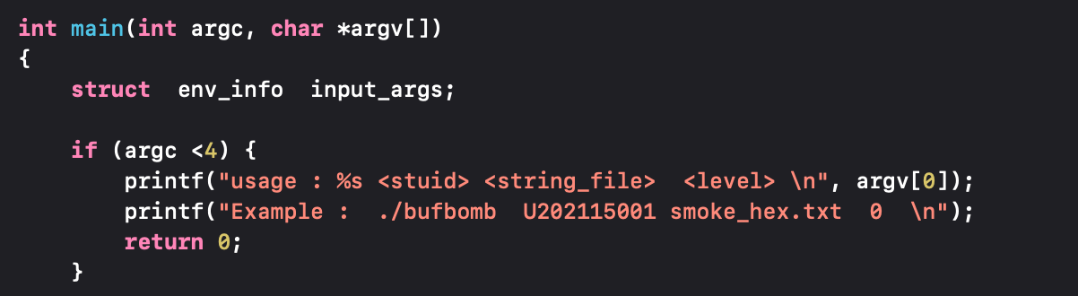

图 3.1-1 命令行传参检查代码段

即我们传入的参数要满足argc<4的时候才满足检查。随后进行initialize_bomb(input_args.userid)函数，传入我们输入的argv[1]参数进行初始化，随后又进行 test(&input_args)函数进入测试。在test函数中注意以下函数语句。

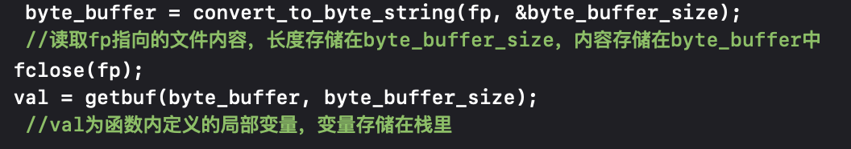

图 3.1-2 test代码段（部分）

由此可见，本次实验中的关键点之一便是getbuf函数，那么我们调出汇编窗口查看getbuf函数体。

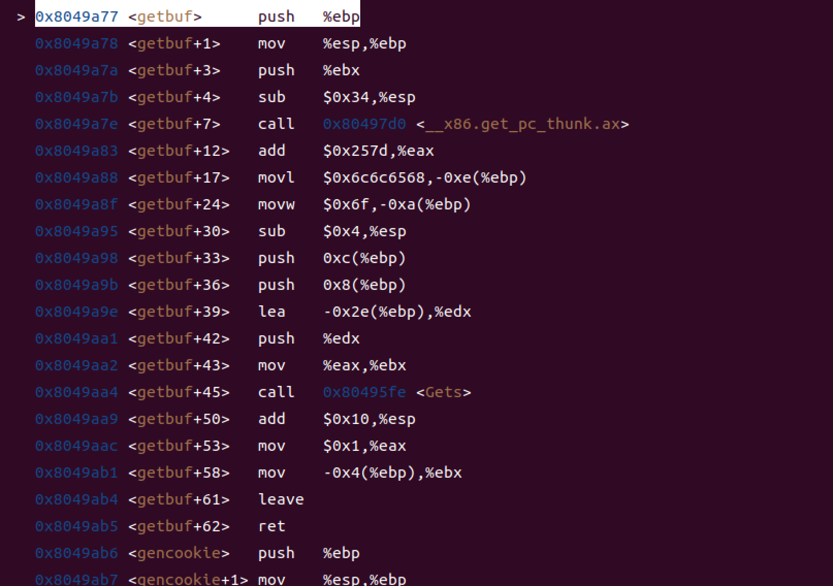

图 3.1-3 getbuf汇编代码段

分析可知，我们在外部定义的smoke_hex.txt文件里面需要从传入的dest开始的$ebp-0x32开始覆盖，需将之前传入getbuf之前保存的返回地址给覆盖，这样退出getbuf的时候才能跳转到smoke函数。然后由命令行运行时给出的信息可知smoke函数的地址为0x804975b，那么也就是说我们要将getbuf之前保存的地址覆盖成0x804975b即可。此时注意，我们采用小端存储的形式，故而需要将低字节存入低地址。

还有一点便是在getbuf函数中我们传入$ebp-0x2e的地址为起始的copy地址，这里起始地址和ebp的距离为0x2e，也就是46个字节，我们需要修改ebp下八字节，所以文件里面需要表示出54个字节，并且文件末尾放入smoke函数的地址即可。

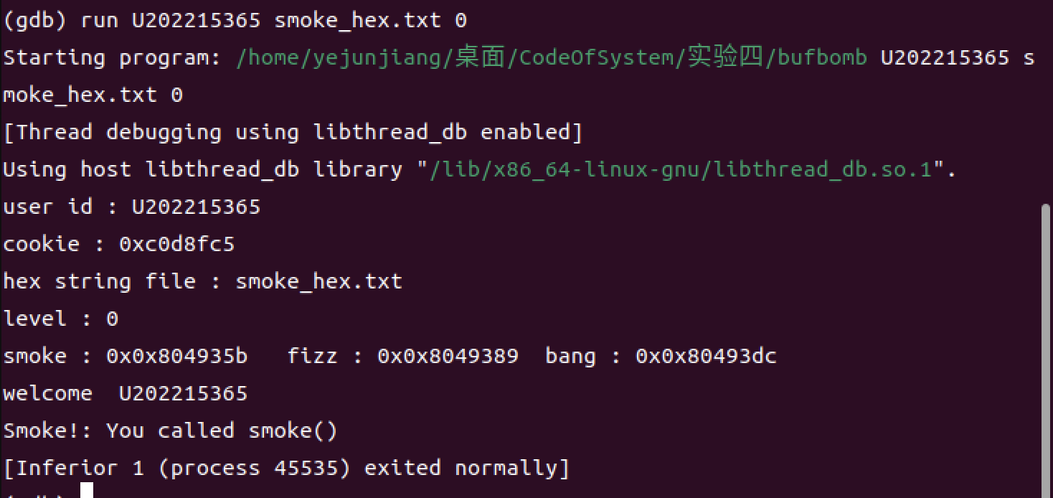

图 3.1-4 gdb调试运行截图

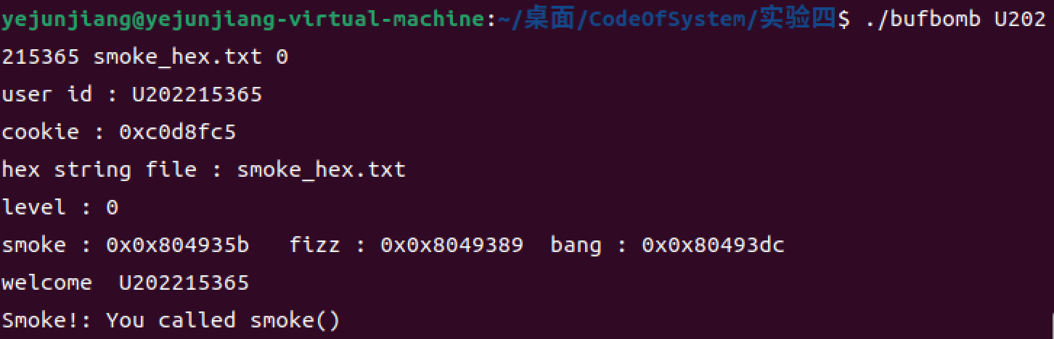

图 3.1-5 命令行运行截图

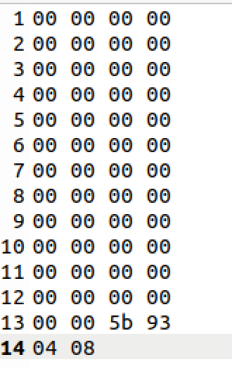

图 3.1-6 smoke_hex.txt内容截图

**2、第1级 fizz**

进入getbuf函数后，执行mov %esp,%ebp指令后，ebp的值变为0xffffceac，然后传入Gets函数的被拷贝地址为$ebp-0x2e，即0xffffce7e。

然后我们进入Gets函数分析，刚开始时ebp的值为0xffffcea8，在执行完mov %esp,%ebp指令后ebp的值变为0xffffce58，即此时esp的值为0xffffce58，在leave时esp的值会被还原为0xffffce58。

然后进入fizz函数体分析，函数与ebp之前的值无关，故而可以不恢复ebp的值。因为我们的参数存储在刚刚进入函数时的$esp+0x4中，也就是存储在执行完mov %esp,%ebp后的$ebp+0x8中，故而我们只需要将$ebp+0x8的位置赋值为cookie即可。

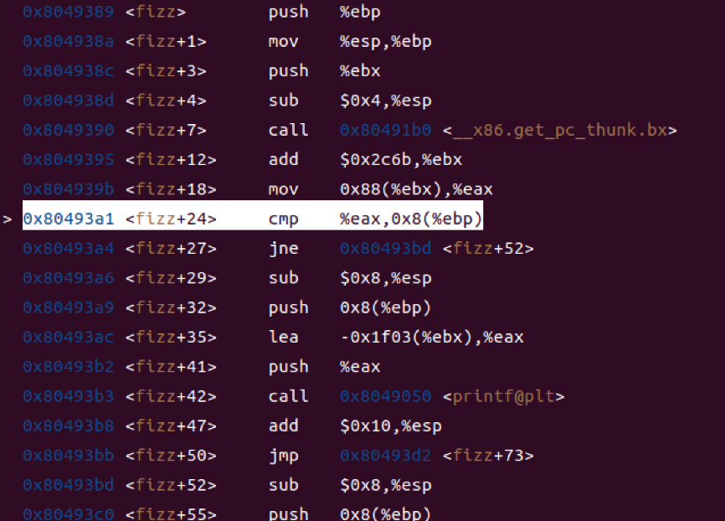

图 3.2-1 fizz函数汇编代码段（部分）

cmp %eax,0x8(%ebp)语句便是比较val与cookie的值，此时查看cookie的值为0xc0dbfc5，ebp+0x8的值为0xffffcea1。然后我们从文件中拷贝的字符会拷贝到地址0xffffce7e，而0xffffcea1-0xffffce7e=0x23=35，所以在文件fizz_hex.txt中第35到38字节的数值写入cookie的值即可。

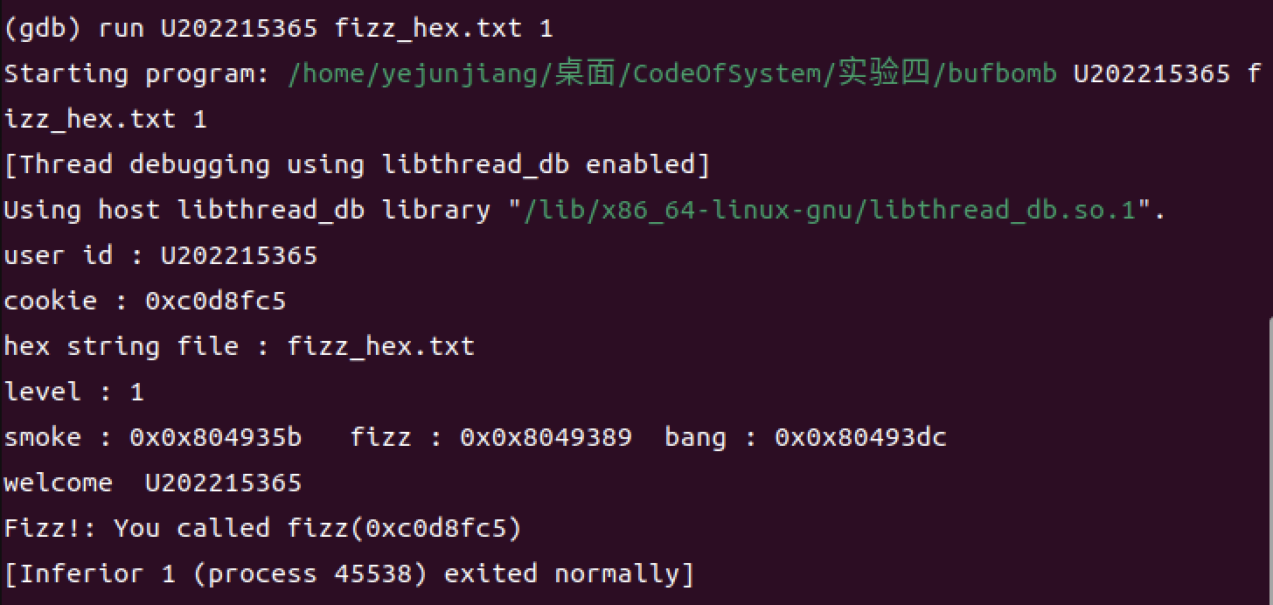

图 3.2-2 gdb调试运行截图

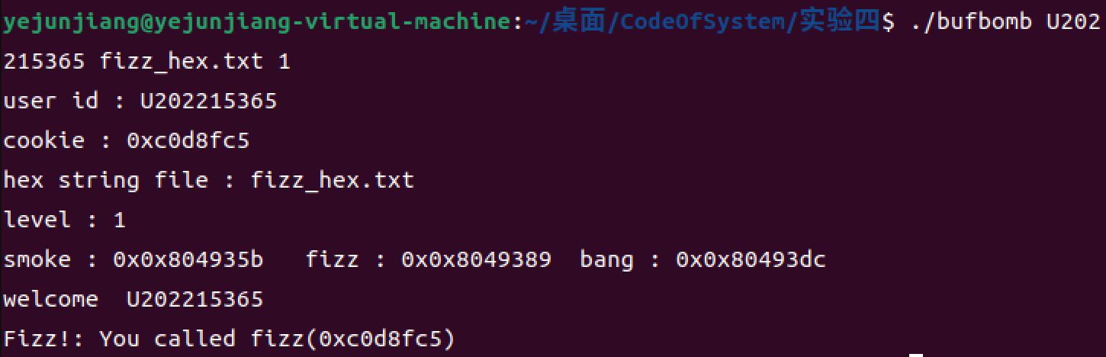

图 3.2-3 命令行运行截图

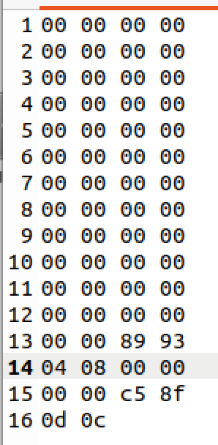

图 3.2-4 fizz_hex.txt内容截图

**3、第2级 bang**

首先打印输出global_value地址和cookie的地址。

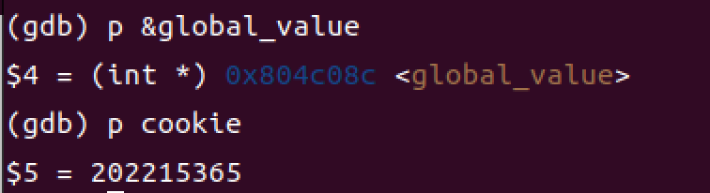

图 3.3-1 地址输出界面

然后我们需要修改文件中的返回地址，使得我们可以跳转到bang函数，而bang函数的地址为0x80493dc。在编写bang.s文件时，第一步要将cookie值传给global_value，然后就要处理ret返回地址的问题，第一种方法是通过esp指向地址，第二种方法是在对应编写的bang.s函数体后输入地址ret返回。我们采用第二种方法，发现一个问题：gdb调试与命令行运行时buf的首地址不一样，我们可以在源代码中写入printf(“\p\n”,buf)指令打印出buf的地址。获取buf地址后写入bang_hex.txt文件中ret指令机器码后即可，这样我们就可以正常运行了。

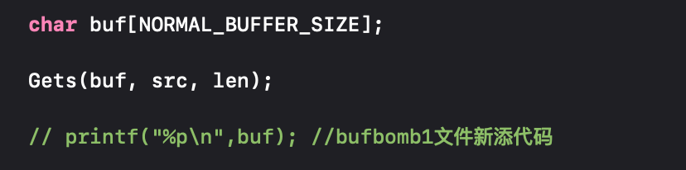

图 3.3-2 buf代码段（部分）

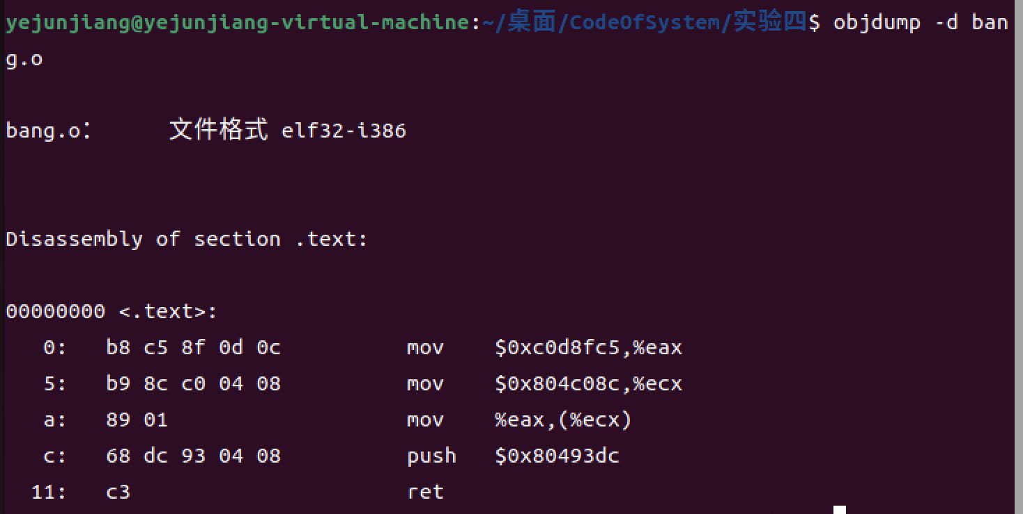

图 3.3-3 bang.o代码段

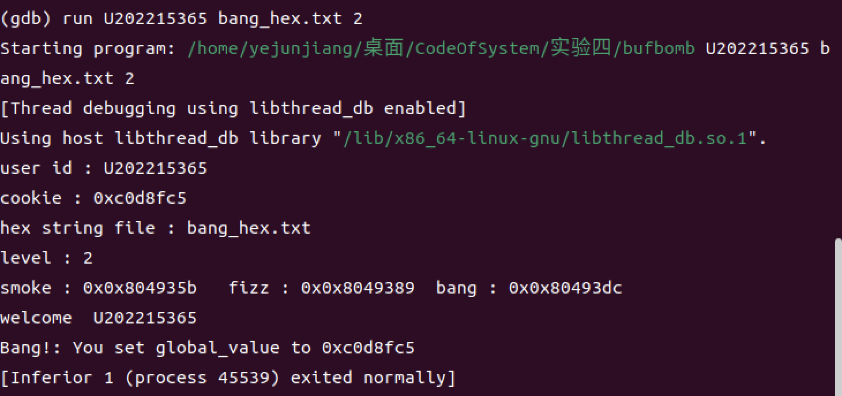

图 3.3-4 gdb调试运行截图

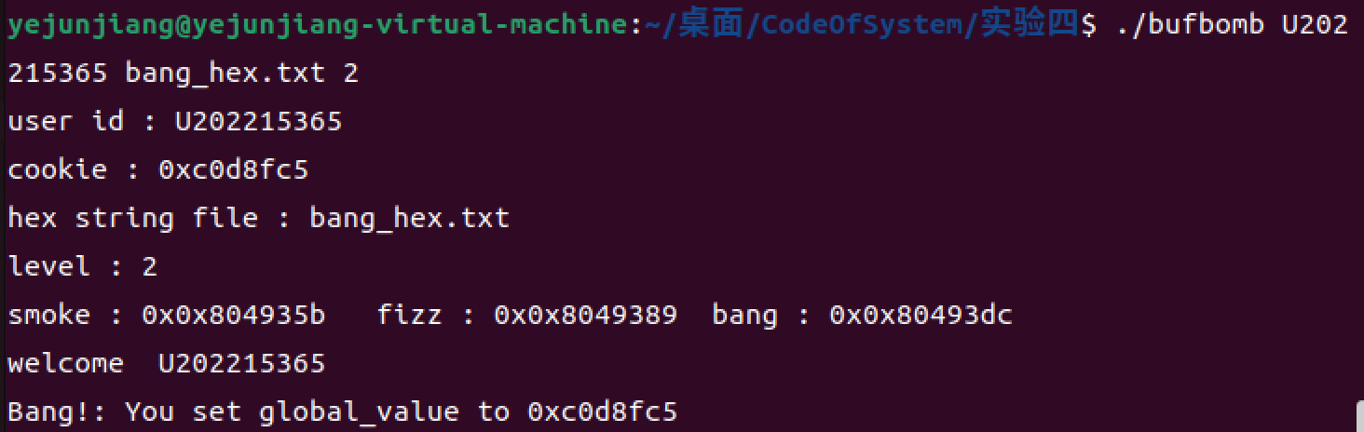

图 3.3-5 命令行运行截图

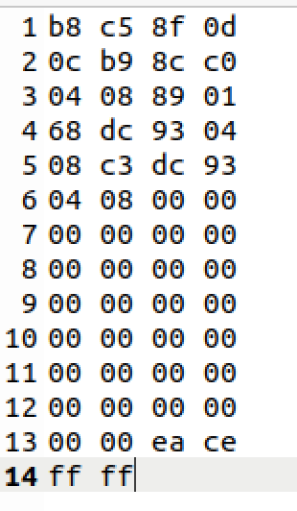

图 3.3-6 bang_hex.txt内容截图

1. **第3级 boom**

这里我们要找到cookie的值，并且把cookie的值传给eax，由eax作为返回值返回，并且我们还要恢复ebp的值，故而也要查看我们要恢复ebp的值。

在刚进入getbuf函数时ebp的值为0xffffcee8，即我们需要复原ebp的值。并且查看返回地址$esp+0x4的值为0x80494e9，此为ret地址。然后cookie值与上一题一致为输入的学号202215365。

故编写的boom.o代码如下:

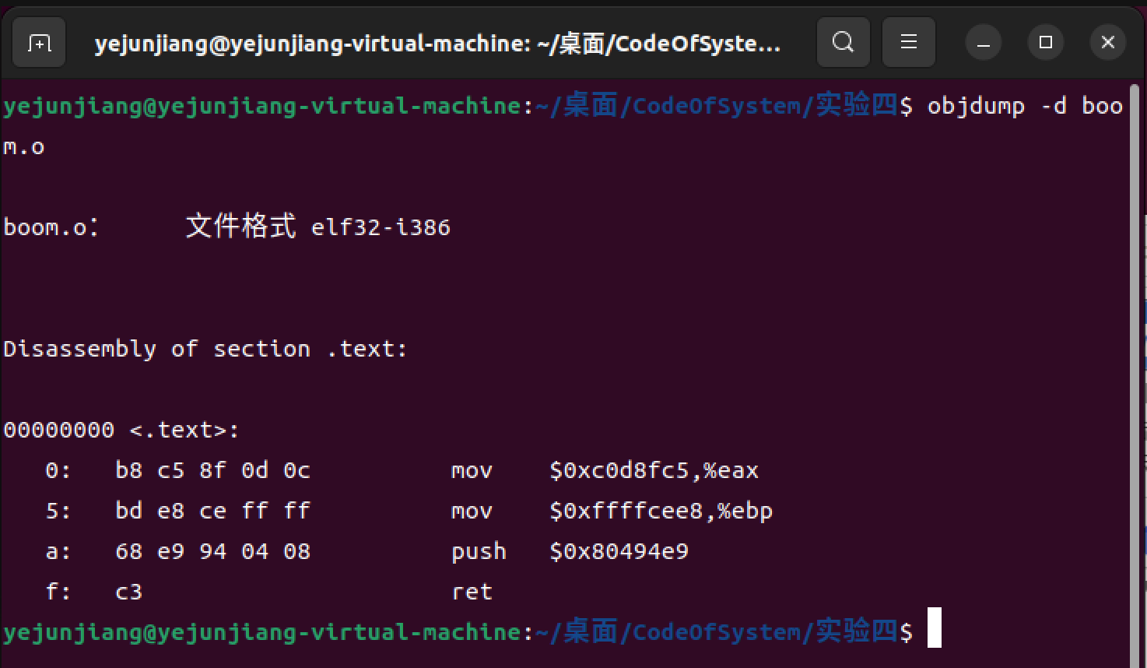

图 3.4-1 boom.o代码段

但是写入boom_hex.txt文件运行时发现还是有段错误，其实这是ebx的值未恢复的问题，我们在push ebx处也要覆盖恢复ebx的值，故而在txt文件中第43到46字节中要写入ebx之前的值，至此结束。

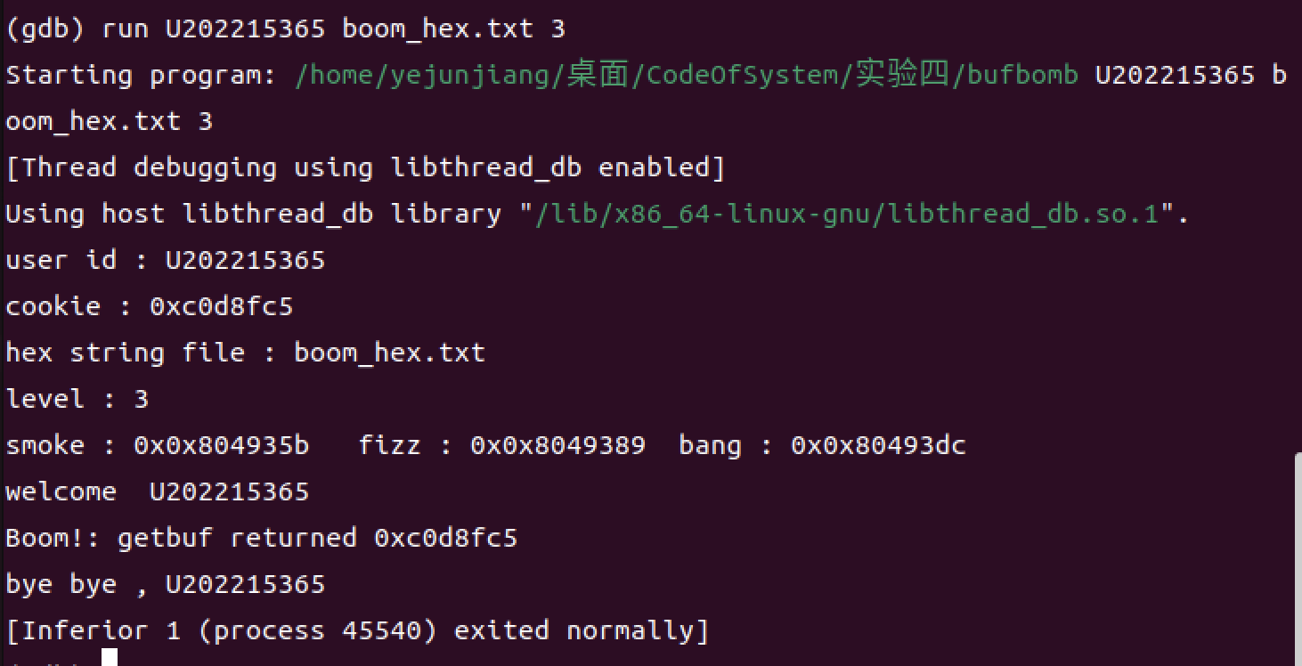

图 3.4-2 gdb调试运行截图

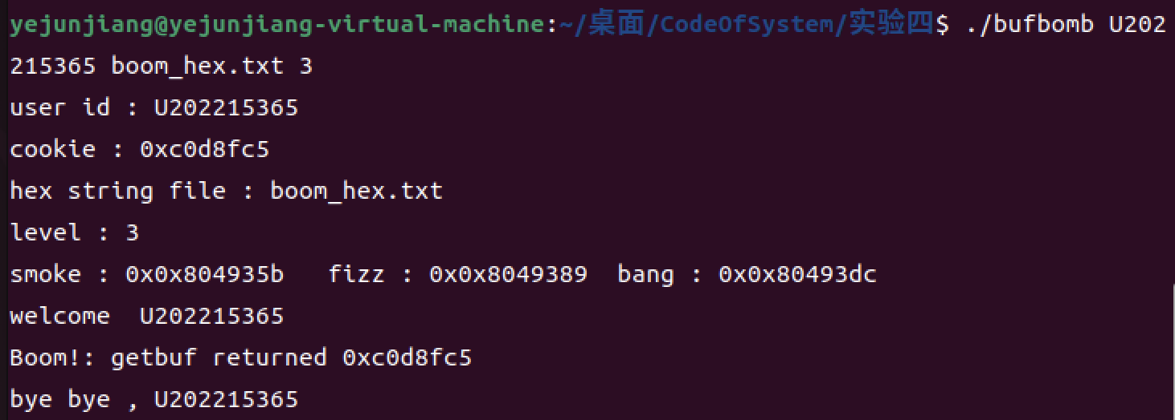

图 3.4-3 命令行运行截图

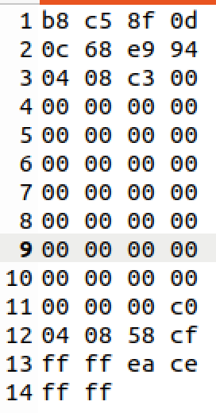

图 3.4-4 boom_hex.txt内容截图

**（2）缓冲区溢出攻击中字符串产生的方法描述**

**要求：一定要画出栈帧结构 （包括断点的存放位置，保存ebp的位置，局部变量的位置等等）**

**1、第0级 smoke**

其实对我们程序真正起作用的是getbuf函数的堆栈，那么我们只需要画出调用Gets函数前后的堆栈情况即可，在这里我们不用具体地址表示了，用刚刚进入getbuf时新的ebp地址作为标准。

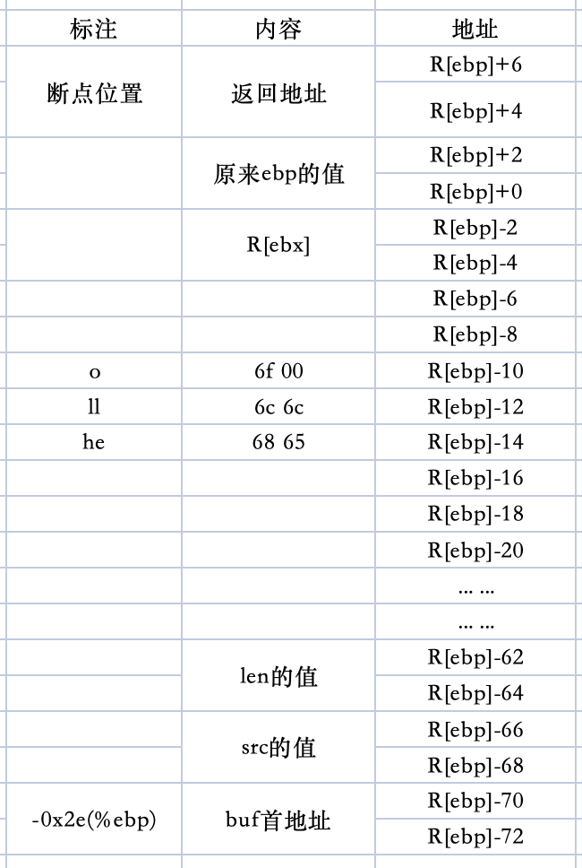

图 3.5-1 进入Gets函数前的堆栈

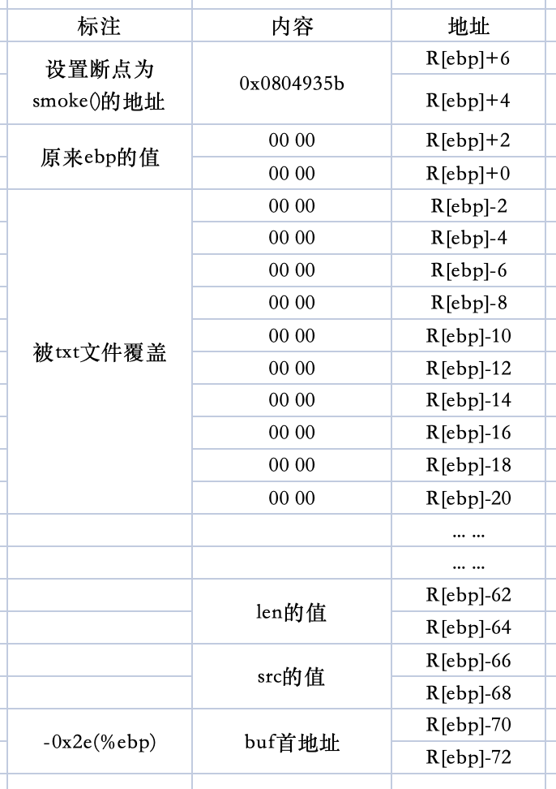

图 3.5-1 出Gets函数后的堆栈

堆栈中用temp5和buf两个局部变量，temp3的首地址是R[ebp]-14，buf的首地址是R[ebp]-46，断点位置在R[ebp]+4。

**2、第1级 fizz**

fizz关与smoke关区别在于R[ebp]+12的位置填入cookie的值，这个位置可由计算可得。

**3、第2级 bang**

相较于smoke关，区别在于buf的存储空间，也就是R[ebp]-50开始的位置，填入我们编写机器码，剩下的空间接着用00填充。

**4、第3级 boom**

相较于smoke关，堆栈内容有较大改变，由于关卡需要我们还得还原堆栈中ebx的值，从R[ebp]-46开始前32字节填写我们的机器吗，到后面恢复之前ebx存储的值，其他位置不变。

**四、体会**

完成缓冲区溢出攻击实验后，我对计算机系统基础和安全方面的理解有了更深入的认识。通过分析目标程序的构成和运行逻辑，并实际操作进行攻击，我不仅加深了对程序机器级表示、函数调用规则和栈结构等理论知识的理解，还提升了自己的反汇编、跟踪、分析和调试能力。

在实验过程中，我逐步掌握了不同难度级别的缓冲区溢出攻击技巧。从最基础的改变返回地址实现跳转到指定函数，到在参数传递过程中进行攻击以达到特定目标，再到对全局变量进行修改或绕过栈保护，最后到无感攻击，让程序返回后不留痕迹，每一步都需要深入理解程序的运行机制和目标函数的功能。我也深刻意识到了安全漏洞的严重性以及缓冲区溢出攻击对系统的威胁。简单的输入字符串就能够改变程序的行为，甚至完全控制程序的执行流程，这种潜在的风险需要引起我们的高度重视。同时，我也更加理解了软件安全设计的重要性，比如堆栈保护、数据验证等措施可以有效防止此类攻击。